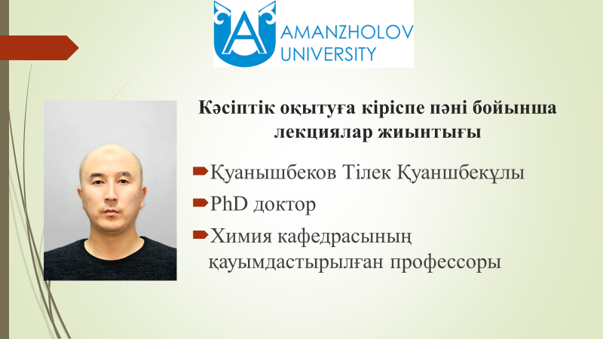

15. Педагог қызметінің құрылымы ретінде сабақ жоспарларын жасау
Қазіргі кезде дамыған мемлекеттердегі инновациялық қызметпен табысты айналысатын көптеген фирмалар мен компанияларда инновациялық үдерісті үйымдастыру мен басқаруға бренд-менеджерлер белсенді қатысып отырады. Бүл менеджерлер брендтің дамуына жауап береді, инновациялық өнім шығаруды жоспарлаумен айналысады, оған бренд қалыптастырып, брендтің жылжуы бойынша іс-шараларды әзірлейді, нәтижесін бағалайды. Инновациялық өнімді белгілі бір бренд негізінде шығарып, түтынушыларды нарықтағы сатылатын өнімдердер ішінен дэл осы өнімді таңдауын мэжбүр етеді.
Жаңашылдық немесе инновация адамның кәсіптік қызметінің бәріне де тән болғандықтан, ол табиғи түрде зерттеудің, талдаудың және тәжірбиеге енгізудің нысанына айналды. Инновация өздігінен пайда болмайды. Ол ғылыми ізденістердің, жекелеген мұғалімдер мен тұтас ұжымның озық педагогикалық тәжірибесі. Бұл процесс стихиялы дамымайтындықтан ол басқаруды қажет етеді.
«Инновация» сөзі − латынның «novus» жаңалық және «іn» енгізу деген сөздерінен шыққан, ал қазақша мағынасы «жаңару, жаңалық, өзгерту» деген мағынаны білдіреді.
Әр түрлі авторлар, негізінен шетелдік (Мончев Н., Перлаки И., Хартман В.Д., Мэнсфилд Э., Фостер Р., Твист Б., Шумпетер И., Роджерс Э. және т.б.) бұл түсінікті өз зерттеулерінің тақырыбы мен нысанына байланысты түсіндіреді.
Ғалымдардың көбі оған әр түрлі анықтамалар берген. Мысалы, Э. Роджерс: “Инновация - нақтылы бір адамға жаңа болып табылатын идея” – деп түсіндірсе, Майлс “Инновация - арнайы жаңа өзгеріс. Біз одан жүйелі міндеттеріміздің жүзеге асуын, шешімдерін күтеміз”,- дейді. Ал, В.Г. Сувориннің пікірінше, инновация – бұл тиімділігі жоғары жаңалықты енгізу.
Ендеше, «инновация» ұғымы – педагогикалық сөздік қорына ежелден енген термин. Барлық педагогтар іс жүзінде бұл түсініктен екі негізгі құрауышты байқайды: бұл бұрынғымен салыстырғанда жаңа нәрсе және бұл білім сапасын арттыруға бағытталған жаңа нәрсе. Қазіргі түсінік бойынша инновация - бұл «қандай да бір жаңа форманың немесе элементтің пайда болуы, сондай-ақ жаңадан құрылған форма, элемент».
Ал, педагогикалық қызметте инновациялық бағыттылықты қазіргі заманғы білім беру, қоғамдық және мәдени даму жағдайында педагогикалық қызметтің инновациялық бағыттылығының қажеттілігі бірқатар жағдайлармен айқындалатынын Ж.Әбиев, С.Бабаев, А.Құдиярова төмендегідей белгілеген:
Біріншіден, оқу-тәрбие үдерістерін ұйымдастыру технологиясын түбірімен жаңартуды талап етуде. Педагогикалық жаңалықты жасау, игеру және пайдалануға негізделген мұғалім мен тәрбиеші қызметінің инновациялық бағыттылығы білім беру саясатын жаңартудың құралына айналдыру.
Екіншіден, білім беру мазмұнын ізгілендірудің күшеюі, пәндерінің көлемі мен құрамының үнемі өзгеріске ұшырауы, жаңа оқу пәндерінің енгізілуі жаңа ұжымдық формалар мен оқыту технологиясын үздіксіз іздестіруді талап етуде. Осы жағдайда мұғалімдер арасында педагогикалық білімнің рөлі мен беделі арта түсіп отыр.
Үшіншіден, мұғалімнің педагогикалық жаңалықты игеру және қолдануға деген қатынас сипатының өзгеруі. Егер бұрынғы уақытта инновациялық қызмет негізінен жоғарыда ұсынылған жаңалықтарды тәжірибеде қолданумен шектелсе, қазіргі уақытта ол барынша баламалы, зерттеушілік сипат ала бастады. Сондықтан да мектеп, білім беру ұйымдары басшыларының қызметіндегі маңызды бағыттардың бірі мұғалімдердің енгізген инновациясына талдау жасап, баға беру, оны іске асыруға, қолдануға қолайлы жағдай жасалуы тиіс деген пікір айтады.
Төртіншіден, жалпы білім беретін оқу орындарының нарықтық қатынастарға енуі жаңа типті сынып ішінде мемлекеттік емес оқу орындарының құрылуы нақты бәсекелестік ахуал туғызуда деп қортындылайды.
Бұның барлығы педагогикалық жаңалықты жасау, игеру және пайдалануда басқару қызметінің маңыздылығына көз жеткізе түседі. Өйткені, мұғалім жаңа педагогикалық технологияның, теория мен концепциясының авторы, талап жасаушысы, зерттеушісі, тұтынушысы және насихаттаушысы қызметін атқарады. Осы процесті басқару мұғалімнің өз қызметінде әріптестерінің тәжірибесі немесе ғылымдағы жаңа идеялар, әдістемелерді дұрыс таңдап, бағалау және қолдануын қамтамасыз етеді.
Инновациялық педагогикалық қызмет шығармашылық іс-әрекеттің ерекше түрі ретінде білім беру жүйесін жаңартуға бағытталған.

